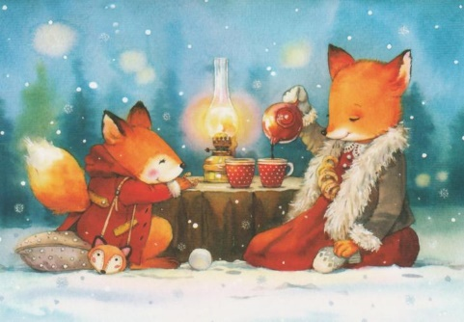
3. B TÝDENNÍ PLÁN
16. týden (18.12. – 21.12. 2023)
20.12. – kino Beroun
21.12. – část výuky „Vánoční besídka a nadílka“
PŘEDMĚT | CO BUDEME UČIT? | JAK SE MI DAŘÍ? | JAK ZPRACOVÁVÁME?
ČESKÝ JAZYK | uč. str. 46 | Vyjmenovaná slova po B.  Utvořím s (VS) výstižné věty.  Seznamuji se s pamětnou řadou VS po B.  Rozlišuji homonyma. | uč. 46/2
 | PS – bílá vyjmenovaná slova str. 4 – 6  PS str. 27/dokončit  PS (VS – fialový) str. 4, část 5 |  | PS (bílý) – umím nazpaměť vyjmenovaná slova po B  - dozkouším báseň str. 5 + vysvětlení homonym (bílý x býlí apod.)
ČTENÍ,  PSANÍ | uč. str. 48 - 49 | Dokážu číst se správnou intonací.  Odpovím na otázky k textu.
 | Písanka | PS – bílá vyjmenovaná slova – třetí sloka básně OPAKY (str. 5)
MATEMATIKA | uč. str. 38 – 39  PS str. 29/10 | Dodržuji dohody o pořadí matematických operací.  Umím indické násobení a písemné sčítání a odčítání pod sebou.  Zkoumáme tvary ve čtvercové síti a tvoříme jejich zápis. | Umím zpaměti násobilku 1- 9.  Fialový početník (dva sloupečky – vybrat náhodně)  Bílý početník (dva sloupečky – vybrat náhodně)  Bílý početník – nás. 9 (dva sloupečky – vybrat náhodně)
PRVOUKA | PS str. 32 | Svátky a jejich symboly  Seznamuji se se symboly vánočních svátků.  Vyzkouším si některé vánoční obyčeje. | Test – typy krajin a povolání.
ANGLICKÝ JAZYK | Vánoční hodina | Seznámím se se slovní zásobou - Vánoce.  Zazpívám si vánoční koledy a poslechnu si vánoční příběh. | Instructions:  Open your book. Close your book.  Listen. Clap your hands.  Look. Stamp your feet.  Sing. Jump.  Draw. Wave your arms.  Run. Turn around.  Touch. Walk.  Wave.

